2024年安全评价项目信息表
项目编号：
项目名称 | 中国石化销售股份有限公司山东莱芜第三十一加油站经营危险化学品
项目简介 | 该加油站占地面积3986.67平方米。设有双层储油罐4只，均埋地敷设，其中30m³汽油罐2只，30m³柴油罐2只，油罐总容量90m3（柴油折半），满足 V≤90m3，该站为三级加油站。
评价人员 |  | 姓 名 |  | 备注
项目负责人 |  | 刘振忠
项目组成员 |  | 刘卫国
 |  | 郝大平
 |  | 王静
 |  | 崔强
报告编制人 |  | 刘振忠
报告审核人 |  | 岳 强
过程控制负责人 |  | 刘云红
技术负责人 |  | 赵云峰
技术专家
或有关技术人员
到现场开展安全评价工作情况 |  | 时 间 | 到现场主要人员 | 主要任务
 |  | 2024.4.15 | 刘振忠 王静 | 初访
 |  | 2024.5.25 | 刘振忠 王静 | 现场考察
 |  | 2024.5.31 | 刘振忠 王静 | 现场检查
安全评价报告提交时间：2024.9.3
有必要公开的其它内容：

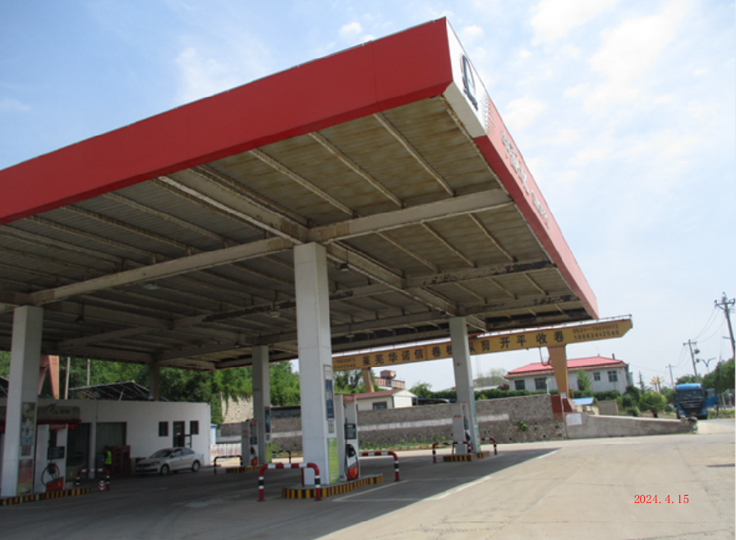

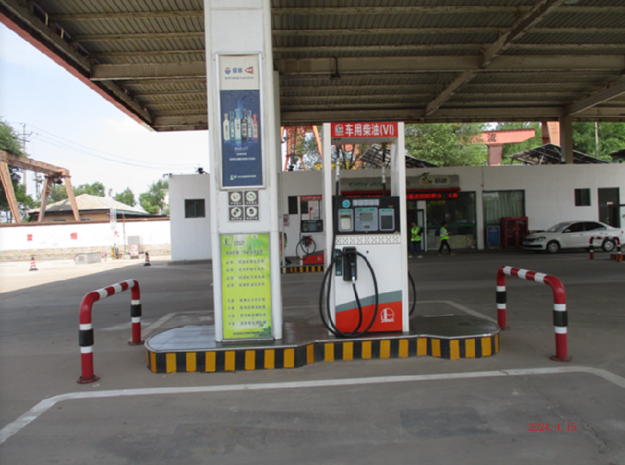

中国石化销售股份有限公司山东莱芜第三十一加油站照片

